Ponedeljek, 20. 4. 2020
Pozdravljen/a
Ura matematike, bo danes potekala malo drugače in sicer tako, da si boš ogledal/a postopek peke pice na tej povezavi:
https://www.youtube.com/watch?v=ggwD2x1nbzo
Ko si ogledaš, izpiši v zvezek recept. Pazi merske enote (za čas, za maso in prostornino). Sedaj pa v akcijo. Danes je tvoja naloga, da doma spečete pico (lahko za kosilo, malico ali večerjo). Če ti ne uspe danes, lahko rešiš vaj drug dan.
__________________________________________________________________________
Če nimaš možnosti ogleda, si lahko prebereš recept:
- 500 g moke (350 g gladke + 150 g ostre)
- cca 3,5 dcl vode
- 1/2 kocke svežega kvasa slonček Fala (20 g); če nimaš kvasa, lahko dodaš pecilni prašek ali žličko sode bikarbone
- ščep sladkorja
- 1 zvrhana žlička soli
__________________________________________________________________________
Moko presejemo v skledo, naredimo jamico, vanjo vlijemo mlačno vodo, nadrobimo sveži kvas in dodamo ščepec sladkorja. Počakamo 10 minut, da se naredi kvasec.
Ob strani dodamo v moko sol.
Ko je kvasec aktiviran, zmesimo testo in proti koncu lahko vmešamo še olje. Po potrebi dodamo še mlečno vodo. Tekočina naj bo vedno topla (nikar vroča, ker kvasovke ne bodo nastale). Zmesimo precej mehko testo. Testo gnetemo vsaj 20 minut. Vmes s testom večkrat udarimo ob pult. Dobro pregneteno testo se rahlo sveti - na srečo je gluten začel opravljati svoje delo. Pokri s krpo in naj vzhaja slabo uro.
Ta čas, ko testo vzhaja, si pripravimo oblogo.
Namesto pelatov lahko dodaš paradižnikovo mezgo ali paradižnik.
Kar se tiče obloge, zame velja: manj je več! Suhi origano pa vedno vmešam v domačo paradižnikovo omako. Pečico segrejemo na maksimum. Pico pečemo cca. 8 minut (odvisno od pečice).

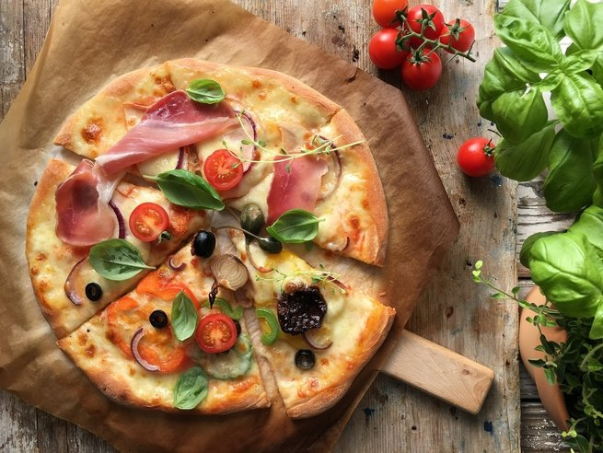
Ko bo pica pečena jo razreži tako, da bo vsak član družine dobil enaki del.
DOBER TEK, naj vam tekne.
__________________________________________________________________________
Na učnem listu označi na koliko delov si razdelil pico.
Razmisli:
Celo pico razdelim na dele.
1 celota je lahko razdeljena: na polovico tretjine, četrtine, petine, šestine, sedmine, osmine, devetine, desetine….
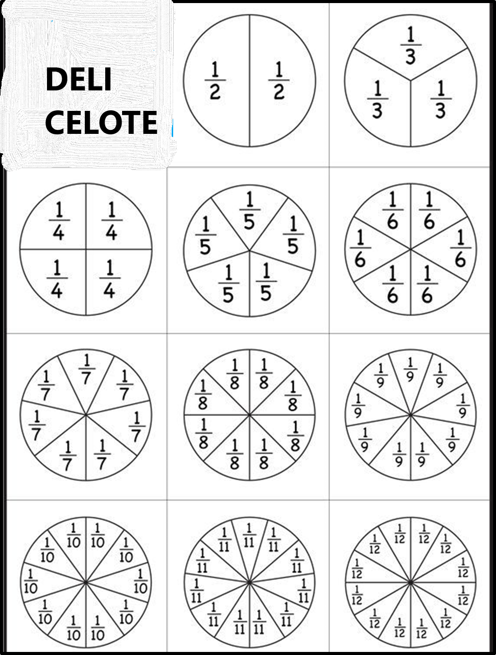
Sedaj pa vzemi SDZ 2 in odpri na strani 74 ter si oglej, kaj piše v modrem pravokotniku.
Reši še 1., 2. in 3. nalogo.

